лекция 9
ВЛИЯНИЕ РЕЖИМОВ ДВИЖЕНИЯ И ОТДЕЛЬНЫХ ЭЛЕМЕНТОВ ДОРОГИ НА ОПАСНОСТЬ ДОРОЖНО-ТРАНСПОРТНЫХ ПРОИСШЕСТВИЙ

6.7 Пересечения и примыкания дорог в одном уровне. Пересечения дорог в разных уровнях
Безопасность движения при разделении транспортных потоков имеет ряд особенностей. Помимо суммирования количества проходящих по дороге автомобилей, происходит нарушение сложившихся ранее режимов движения автомобилей, вызываемое маневрами части их, выполняющих повороты, что затрудняет при этом проезд транспортных средств, следующих в прямом направлении. Статистика дорожно-транспортных происшествий показывает, что в разных странах на пересечениях в одном уровне возникает от 10 до 40% общего числа происшествий [4].
Следует отметить, что относительно более опасными являются пересечения, на которых на одной из дорог интенсивность движения очень мала. К их числу относятся пересечения и съезды на магистральные дороги с полевых дорог, интенсивность движения по которым иногда не превышает 10 – 30 авт./сут. Они часто возникают стихийно в местах недостаточной видимости, в вогнутых вертикальных кривых, у концов спусков, где автомобили развивают повышенную скорость, а также в разрывах придорожных насаждений. Часто они не бывают обозначены дорожными знаками. Выезд с них автомобиля и трактора оказывается совершенно неожиданным для водителей автомобилей, следующих по основной дороге. На многих из таких пересечений ежегодно возникают дорожные происшествия.
(1 слайд)
Возможные траектории движения автомобилей на пересечении в одном уровне (рис. 6.7.1) образуют 16 точек пересечений, 8 точек разветвлений и 8 точек слияния потоков. В этих точках, называемых конфликтными, возможны столкновения автомобилей [3].
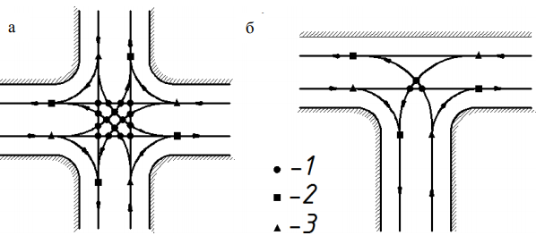
Рис. 6.7.1 – Конфликтные точки на пересечении и примыкании в одном уровне:
а – пересечение; б – примыкание; 1 – точки пересечения потоков движения; 2 – точки слияния потоков; 3 – точки разделения потоков
На многих старых дорогах, на пересечениях и примыканиях ограничена видимость, так как их устраивали в наиболее легких для этого местах, например, в местах перехода из выемок в насыпь. Все эти обстоятельства приводят к увеличению количества происшествий, число которых зависит от интенсивности движения по пересекающимся дорогам и степени организованности движения. Статистика дорожно-транспортных происшествий показывает, что в разных странах на пересечениях в одном уровне возникает от 10 до 40% общего числа происшествий.
Обобщение данных ряда исследователей приводит к следующим значениям относительного коэффициента влияния интенсивности движения на безопасность проезда по перекресткам:
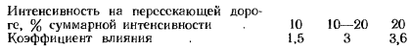

Безопасность движения на пересечениях дорог в одном уровне в значительной степени зависит от обеспечения видимости пересекающей дороги с приближающимся автомобилем.
Рекомендуется обеспечивать для автомобиля, ожидающего на второстепенной дороге удобного момента для въезда на основную дорогу (рис. 6.7.2), расстояние видимости не менее:

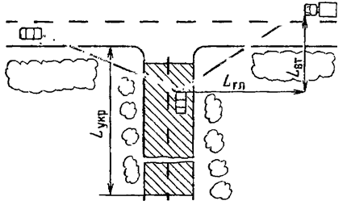
Рис. 6.7.2 – Схема для определения видимости на пересечении в одном уровне:
L_{гл} – видимость по главной дороге; L_{вт.} – видимость на второстепенной дороге; L_{укр.} — укрепленный участок проезжей части на второстепенной дороге
Опасность дорожно-транспортных происшествий на пересечениях и примыканиях в одном уровне зависит от угла между дорогами, определяющего условия видимости водителем дороги и маневры, совершаемые при повороте. Этот угол измеряется между направлением движения по примыкающей дороге и ближайшей к нему полосе движения на основной дороге.
Наибольшее количество происшествий случается при тупых углах примыкания (рис. 6.7.3, а), когда при правом повороте въезжающие автомобили, не вписывающиеся в свою полосу движения, вынуждены заезжать на полосу встречного движения. Снижению безопасности проезда способствуют также возможность совершить левый поворот почти без снижения скорости («с ходу») и плохая обзорность дороги водителем с правой стороны автомобиля (рис. 6.7.3, в).
Перпендикулярные пересечения (рис. 6.7.3, б) менее опасны, но количество происшествий на них больше, чем при пересечениях под острыми углами от 50 до 75°, когда на дороге отсутствуют просматриваемые зоны, а положение водителя удобно для оценки обстановки движения.
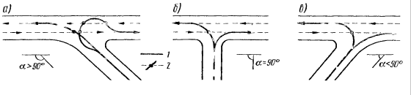
Рис. 6.7.3 – Схемы примыкания в одном уровне:
1 – траектория автомобилей, въезжающих на основную дорогу; 2 – конфликтные точки пересечения транспортных потоков

Сочетание элементов трассы в плане и безопасность движения
Условия движения транспортных средств по автомобильным дорогам имеют свои особенности. Так, на равнине при проезде одиночной кривой опасная скорость будет определяться соображениями устойчивости автомобиля против заноса. В горной местности скорость зависит от видимости на извилистых участках, поскольку значительный процент водителей, опасаясь неожиданного появления из-за поворота встречного автомобиля, преодолевающего кривую с заездом на полосу встречного движения, проезжает такие участки с пониженной скоростью, существенно меньшей допускаемой радиусом кривой.
На затяжном крутом спуске можно опасаться чрезмерной скорости при въезде на расположенную в конце его кривую.
Большое влияние имеет длина прямого участка вследствие увеличения времени реакции при монотонном ландшафте. Относительное количество происшествий на автомобильных дорогах на 1 км в год тем выше, чем длиннее прямой участок дороги. СНиП [12] требуют ограничивать прямые участки в равнинной местности до 3,5 – 5,0 км на дорогах I категории и до 2,0 – 3,5 км на дорогах II и III категорий (длиной, проезжаемой приблизительно за 1 – 1,5 мин). При неизбежности длинных прямых участков одновременно следует предусматривать меры по устранению их однообразия. Хорошие результаты получаются при возможности ориентирования дорог на возвышающиеся на горизонте горные вершины, высокие строения или заводские сооружения (рис. 5.4.1).
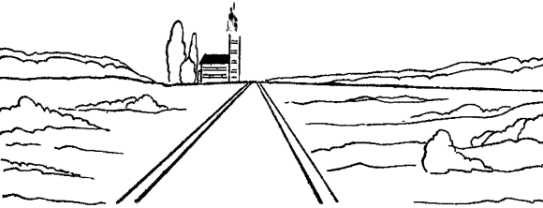
Рис. 5.4.1 – Ориентирование длинных прямых участков дороги на возвышающиеся предметы
Так как в условиях открытого степного ландшафта такие возможности ограничены, ориентиры создают искусственно в виде групп высоких деревьев или установки на придорожной полосе абстрактных скульптурных металлических или железобетонных конструкций, которые привлекают внимание водителей своей необычностью.
Акцентировать внимание водителей и в то же время декорировать некрасивые виды и формы можно посадкой на придорожной полосе групповых декоративных насаждений (рис. 5.4.2), что встречает трудности, связанные в большинстве районов с отводом земли.
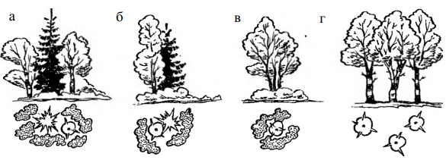
Рис. 5.4.2 – Пример групповых придорожных насаждений:
а – из двух деревьев и высокого кустарника; б – из двух деревьев и низкого кустарника; в – то же из одного дерева; г – из деревьев без опушки
Движение по криволинейным участкам с определенными радиусами кривых в плане определяет опасность и трудность движения по каждой отдельной кривой. Избираемую при ее проезде скорость водители оценивают по соотношению своей скорости к скорости, допустимой, по их мнению, в кривой и на последующем участке. Для уверенного ведения автомобиля водителю необходимо видеть дорогу и прилегающую к ней полосу на расстоянии, необходимом для своевременного торможения перед возникшим препятствием или осуществления маневра объезда. Увеличение извилистости трассы, обычно сопровождающееся увеличением углов поворота и соответственно уменьшением расстояний видимости, приводит к росту тяжести происшествий. В ряде случаев дорога обманывает водителя неожиданным, обнаруживаемым только при непосредственном приближении изменением своего направления. Такие места очень опасны, особенно ночью, при освещении дороги узким пучком света фар (рис. 5.4.3).
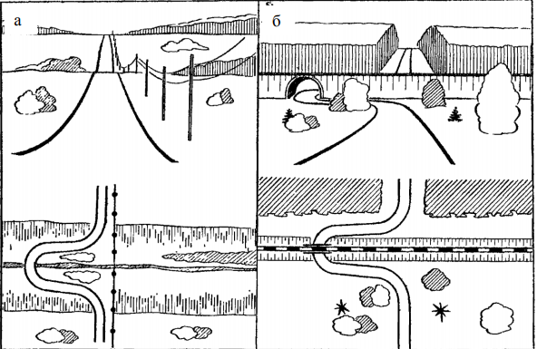
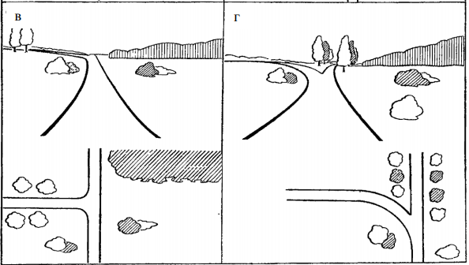
Рис. 5.4.3 – Примеры неудачного расположения примыканий и неожиданных поворотов, создающих у водителей ошибочное представление о направлении дороги:
а – поворот дороги для спуска на склоне с малым продольным уклоном; б – скрытый поворот для прохода под железной дорогой, особенно опасный в ночное время; в – примыкание второстепенной дороги на водоразделе, создающее впечатление крутого поворота дороги; г – поворот основной дороги, создающий впечатление, что она продолжается по прямому направлению
Безопасная дорога должна «вести водителя», не вызывая у него сомнений в дальнейшем направлении движения. Влияние вида придорожной ситуации на режимы движения делает более безопасными дороги, построенные в соответствии с современными принципами ландшафтного проектирования, проложение которых согласовывается с формами рельефа и ситуацией придорожной полосы. Эти дороги не пересекают отроги холмов глубокими выемками и высокими насыпями, а, следуя основным формам рельефа, вписываются в них по возможности без нарушения закономерностей придорожного ландшафта. Откосы их земляного полотна плавно переходят в окружающую местность.
Трасса дорог, согласованных с ландшафтом, обычно состоит из отрезков окружности, соединенных между собой длинными переходными кривыми – клотоидами, кривизна которых изменяется постепенно. На таких дорогах прямолинейных участков мало и основными элементами трассы становятся криволинейные участки. Резкие изменения элементов трассы и зрительные искажения ее вида практически отсутствуют. Земляное полотно дорог плавно сочетается с прилегающей местностью и имеет обычно пологие откосы. Следует, однако, отметить, что опережающее развитие автомобильного транспорта по сравнению с дорожным строительством и работа дорог в условиях связанного режима движения групп автомобилей вынуждают для предотвращения попыток опасных обгонов специально вводить в криволинейную трассу «обгонные» участки длиной 1 – 1,5 км [14]. Статистика дорожно-транспортных происшествий показывает, что на дорогах, запроектированных и построенных в соответствии с принципами ландшафтного проектирования, бывает меньше дорожно-транспортных происшествий, чем на дорогах, построенных традиционным способом с прямыми участками, сопрягающимися круговыми кривыми без тщательного согласования с ландшафтом.
Контрольные вопросы
1.Какова роль составляющих системы водитель – автомобиль – дорога – среда в обеспечении безопасности движения?
2. Исходя из каких соображений обосновывают расчетные скорости?
3. От чего зависит время реакции водителя, и какие его значения принимают при определении элементов трассы дорог?
4.Что такое «уровни удобства движения», и каковы для них характерные режимы движения?
5.Что такое «явление глиссирования» и в чем его опасность?
6. От чего зависит коэффициент сцепления на влажном покрытии?
7.Как влияют на обеспечение безопасности движения по дороге ширина обочин, их укрепление и наличие краевых полос?
8. Почему при недостаточной видимости дорог в плане и продольном профиле возрастает количество дорожно-транспортных происшествий?
9. Почему на дорогах, построенных в соответствии с принципами ландшафтного проектирования, бывает меньше ДТП?
10. Как защищаются от животных на дороге и обеспечивают их безопасный переход через нее?

